**BÀI 12:KHÍ ÁP VÀ GIÓ**

**I. SỰ PHÂN BỐ KHÍ ÁP.**

**1. Khí áp và nguyên nhân thay đổi của khí áp:**

1. *Khí áp*

- Khí áp: sức nén của không khí xuống mặt Trái Đất

- Không khí co lại hay nở ra có tỉ trọng không khí khác nhau

*b) Nguyên nhân thay đổi khí áp*

* Khí áp thay đổi theo độ cao: càng lên cao không khí càng loãng, sức nén càng nhỏ nên khí áp giảm.

* Khí áp thay đổi theo nhiệt độ:

- Nhiệt độ tăng, không khí nở ra, tỉ trọng giảm đi, khí áp giảm

- Nhiệt độ giảm, không khí co lại, khí áp tăng.

* Khí áp thay đổi theo độ ẩm:

- Không khí chứa nhiều hơi nước: khí áp giảm (khi nhiệt độ cao, hơi nước bốc lên nhiều)

**2. Phân bố các đai khí áp trên Trái Đất:**

- Các đai áp cao và áp thấp phân bố xen kẽ và đối xứng qua đai áp thấp xích đạo.

**II. MỘT SỐ LOẠI GIÓ CHÍNH:**

**1. Gió Tây ôn đới:**

- Phạm vi: Thổi từ áp cao cận nhiệt đới về áp thấp ôn đới vĩ độ 60°

- Thời gian thổi: quanh năm

- Hướng gió chủ yếu hướng Tây

- Tính chất: ẩm, mang theo mưa.

**2. Gió mậu dich:**

- Phạm vi: thổi từ khu áp cao cận nhiệt đới về xích đạo

- Thời gian thổi: quanh năm

- Hướng gió Đông Bắc ở (BBC); Đông Nam ở(NBC)

- Tính chất: khô, ít mưa.

**3. Gió mùa:**

- Thổi theo mùa, với hướng gió ở hai mùa có chiều ngược lại nhau.

- Gió mùa thường có ở đới nóng như (Ấn Độ, Đông Nam Á, Đông Phi) và vùng vĩ độ trung bình (Đông Trung Quốc, Đông Nam liên bang Nga, Đông Nam Hoa Kì…)

- Nguyên nhân hình thành gió mùa:

+ Do sự chênh lệch nhiều về nhiệt và khí áp giữa lục địa và đại dương rộng lớn.

+ Do chênh lệch về nhiệt và khí áp giữa bán cầu Bắc và bán cầu Nam (vùng nhiệt đới).

**4. Gió đia phương:**

a) Gió biển và gió đất:

- Hình thành ở vùng ven biển

+ Gió biển: hướng thổi từ cao áp (ven biển) vào tới áp thấp (ven đất liền) vào ban ngày

+ Gió đất: thổi từ áp cao (đất liền) tới áp thấp (ven biển) vào ban đêm

+ Gió biển: vào ban ngày

b) Gió Fơn:

- Gió mát và ẩm thổi tới 1 dãy núi sẽ bị núi chặn lại và đẩy lên cao.

- Càng lên cao, nhiệt độ càng hạ, hơi nước sẽ ngưng tụ -> mây hình thành-> và mưa rơi trên sườn đón gió

- Khi sang bờ bên kia, hơi nước trong không khí đã giảm nhiều. Nhiệt độ lại tăng lên theo tiêu chuẩn không khí khô khi xuống núi. Vì vậy sườn khuất gió có gió khô và rất nóng

**CÂU HỎI VÀ BÀI TẬP:**

Câu 1. Khí áp là

A. sức nén của không khí xuống mặt Trái Đất.

B. lớp vỏ bảo vệ Trái Đất.

C. lớp không khí bao quanh Trái Đất.

D. mặt ngăn cách giữa hai khối khí.

Câu 2. Khí áp giảm khi nhiệt độ

A. tăng lên.

B. giảm đi.

C. không tăng.

D. không giảm.

Câu 3. Khi không khí chứa nhiều hơi nước thì khí áp sẽ

A. giảm do không khí chứa hơi nước nhẹ hơn không khí khô.

B. tăng do mật độ phân tử trong không khí tăng lên.

C. tăng do không khí chứa nhiều hơi nước nặng hơn không khí khô.

D. giảm do hơi nước và không khí khô bằng nhau.

Câu 4. Gió Mậu dịch ở nửa cầu Bắc thổi theo hướng

A. Đông Bắc.

B. Đông Nam.

C. Tây Bắc.

D. Tây Nam.

Câu 5. Gió mùa là loại gió

A. thổi theo mùa.

B. thổi quanh năm.

C. thổi trên cao.

D. thổi ở mặt đất.

Câu 6. Dựa vào hình ảnh sau, hãy cho biết ở sườn đón gió sẽ mang khối không khí như thế nào?

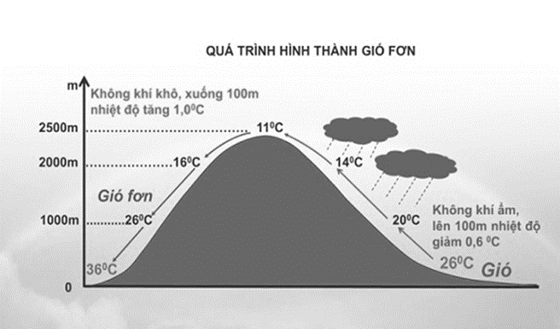

A. Nóng ẩm, mưa nhiều.

B. Khô nóng, mưa ít.

C. Khô nóng, mưa nhiều.

D. Lạnh, mưa ít.

Câu 7. Loại gió nào sau đây gọi là gió địa phương?

A. Gió biển và gió đất.

B. Gió mùa.

C. Gió Mậu dịch.

D. Gió Tây ôn đới.

Câu 8. Nguyên nhân nào sau đây không phải là nguyên nhân làm thay đổi khí áp?

A. Độ ẩm.

B. Độ cao.

C. Nhiệt độ.

D. Gió.

Câu 9. Đặc điểm của gió tây ôn đới là

A. Thổi vào mùa hạ, gió nóng và gió ẩm.

B. Thổi vào mùa đông, gió lạnh và ẩm.

C. Thổi quanh năm, độ ẩm rất cao, thường mang theo mưa.

D. Thổi quanh năm, gió lạnh và độ ẩm thấp.

Câu 10. Trong thực tế các đai khí áp không liên tục mà bị chia cắt thành từng khu khi áp riêng biệt, nguyên nhân chủ yếu là do

A. sự phân bố xen kẽ giữa lục địa và đại dương.

B. bị địa hình bề mặt trái đất chia cắt.

C. diện tích của các lục địa và các đại dương không đều nhau.

D. tác động của các loại gió thổi trên bề mặt trái đất.

Câu 11. Nguyên nhân hình thành gió đất và gió biển là

A. sự thay đổi khí áp giữa đất liền và biển vào ban ngày và ban đêm.

B. sự hấp thụ và giải nhiệt giữa đất và nước khác nhau.

C. đổ ẩm giữa biển và đất liền khác nhau.

D. nhiệt độ giữa biển và đất liền khác nhau giữa ngày và đêm dẫn đến sự khác nhau về khí áp.

Câu 12. Gió nào sau đây thay đổi hướng theo ngày đêm?

A. Gió Tây ôn đới.

B. Gió Mậu dịch.

C. Gió đất, gió biển.

D. Gió fơn.

Câu 13. Gió Mậu dịch có tính chất

A. khô, ít mưa.

B. ẩm, mưa nhiều.

C. lạnh, ít mưa.

D. nóng, mưa nhiều.

Câu 14. Gió Tây ôn đới có nguồn gốc xuất phát từ

A. các khu áp thấp ở 2 chí tuyến về phía vùng áp thấp ôn đới.

B. các khu áp cao ở 2 chí tuyến về phía vùng áp thấp xích đạo.

C. các khu áp cao ở 2 chí tuyến về phía vùng áp thấp ôn đới.

D. các khu áp thấp ở 2 chí tuyến về phía vùng áp thấp xích đạo.

Câu 15. Tên gọi của gió Tây ôn đới là do

A. hoạt động mạnh ở ôn đới với hướng chủ yếu là hướng Tây.

B. thổi chủ yếu ở phương Tây.

C. thổi theo hướng chính Tây.

D. chỉ thổi ở vùng ôn đới.

Câu 16. Gió đất thổi ra biển vào ban đêm là do

A. ban đêm ở đất liền lạnh hơn biển.

B. ban đêm ở biển lạnh hơn đất liền.

C. ban đêm ở đất liền có khí áp cao hơn biển.

D. ban đêm ở đất liền có khí áp thấp hơn biển.

Câu 17. Gió Tây ôn đới ở bán cầu Nam thổi theo hứớng nào sau đây?

A. Đông Bắc.

B. Tây Bắc.

C. Đông Nam.

D. Tây Nam.

Câu 18. Ở nước ta, gió Mậu dịch thổi theo hứớng nào?

A. Đông Bắc.

B. Đông Nam.

C. Tây Bắc.

D. Tây Nam.

Câu 19. Hình vẽ về Quá trình hình thành gió fơn:

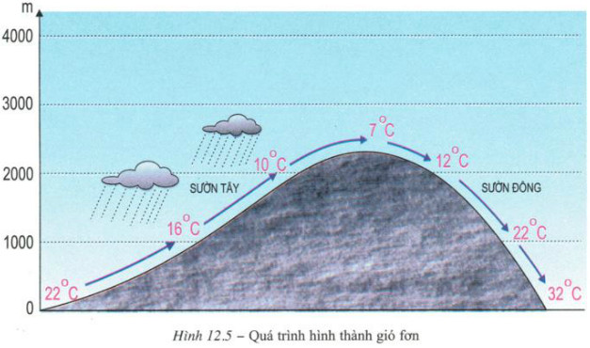

Căn cứ vào hình vẽ trên, hãy cho biết nhận xét nào sau đây đúng về nhiệt độ ở sườn Đông và sườn Tây của dãy núi?

A. Ở sườn Tây, khi lên cao (lên núi) thì nhiệt độ tăng.

B. Tại cùng độ cao, ở sườn Đông và sườn Tây có nhiệt độ bằng nhau.

C. Ở sườn Tây, khi lên cao (lên núi) thì nhiệt độ giảm.

D. Tại cùng độ cao, sườn Tây có nhiệt độ cao hơn ở sườn Đông.

Câu 20. Phát biểu nào sau đây không đúng về sự phân bố của khí áp?

A. Các đai khí áp phân bố liên tục theo các đường kinh tuyến.

B. Trên Trái Đất có 7 đai khí áp chính.

C. Hai đai áp cao được ngăn cách với nhau bởi 1 đai áp thấp.

D. Gió thường xuất phát từ các áp cao.

Câu 21. Sự dịch chuyển các đai áp trên Trái Đất chủ yếu là do

A. sự thay đổi độ ẩm.

B. sự thay đổi của hướng gió mùa.

C. sự thay đổi nhiệt độ giữa lục địa và đại dương.

D. chuyển động biểu kiến của Mặt Trời trong năm.

Câu 22. Các khu áp cao thường có mưa rất ít hoặc không có mưa là do

A. chỉ có không khí khô bốc lên cao

B. không khí ẩm không bốc lên được lại chỉ có gió thổi đi

C. có ít gió thổi đến.

D. nằm sâu trong lục địa.

Câu 23. Các hoang mạc lớn trên thế giới thường phân bố ở khu vực cận chí tuyến là do

A. đây là khu vực nhận được nguồn bức xạ từ Mặt Trời lớn

B. chịu ảnh hưởng của dòng biển lạnh.

C. đây là khu vực áp cao.

D. có lớp phủ thực vật thưa thớt.

Câu 24. Khu vực chịu ảnh hưởng của gió Mậu dịch thường mưa ít là do

A. gió Mậu dịch chủ yếu là gió khô.

B. gió Mậu dịch không thổi qua đại dương.

C. gió Mậu dịch thổi yếu.

D. gió Mậu dịch xuất phát từ áp cao.

Câu 25. Khu vực chịu ảnh hưởng của gió mùa thường có lượng mưa lớn là do

A. gió mùa mùa Đông thường đem mưa đến.

B. gió mùa mùa hạ thổi từ biển vào thường xuyên đem mưa đến.

C. cả gió mùa mùa hạ và gió mùa mùa Đông đều đem mưa lớn đến.

D. thường xuyên chịu ảnh hưởng của áp thấp.

Câu 26. Vào mùa hạ, vùng biển Đông của nước ta thường bị bão là do

A. hình thành vùng áp cao.

B. hình thành vùng áp thấp.

C. do ảnh hưởng của dòng biển nóng.

D. do ảnh hưởng của gió mùa.

Câu 27. Một trong những yếu tố quan trọng khiến khí hậu nước ta không khô hạn như các nước cùng vĩ độ ở Tây Á, Tây Phi là do nước ta có

A. gió mùa.

B. gió Mậu dịch.

C. gió đất, gió biển.

D. gió Tây ôn đới.

Câu 28. Vùng Bắc Trung Bộ nước ta, sườn đông dãy Trường Sơn có gió phơn (gió Lào) khô nóng là do nguyên nhân nào sau đây?

A. Có khí áp cao.

B. Có gió khô Tây Nam thổi đến.

C. Có gió Mậu Dịch thổi đến.

D. Do ảnh hưởng của địa hình chắn.

Câu 29. Nguyên nhân chủ yếu dẫn đến sự hình thành gió mùa trên Trái Đất là

A. sự nóng lên hoặc lạnh đi không đều giữa các vĩ độ theo mùa.

B. sự nóng lên hoặc lạnh đi không đều giữa lục địa và đại dương theo mùa.

C. sự nóng lên hoặc lạnh đi không đều giữa các kinh độ theo mùa.

D. sự nóng lên hoặc lạnh đi không đều giữa các bán cầu theo mùa.

Câu 30. Gió ẩm gặp núi, vượt lên cao, nếu ở độ cao 200m, nhiệt độ của không khí trong gió là 30oC thì lên tới độ cao 2000m, nhiệt độ của không khí trong gió sẽ là

A. 19,5oC.

 B. 19,2oC.

C. 19,7oC.

D. 19,4oC.

Câu 31. Cho hình sau:

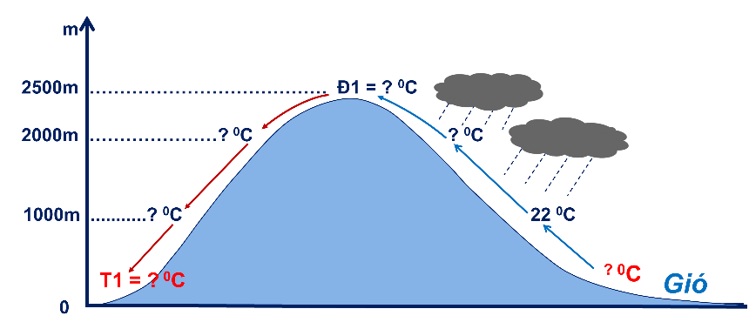

Theo hình, cho biết nhiệt độ của các vị trí Đ1, T1 là bao nhiêu?

A. Đ1 (140C), T1 (390C)

B. Đ1 (120C), T1 (370C)

C. Đ1 (130C), T1 (400C)

D. Đ1(130C), T1 (380C).

Câu 32. Hãy tính độ cao trung bình nơi có nhiệt độ 100C?

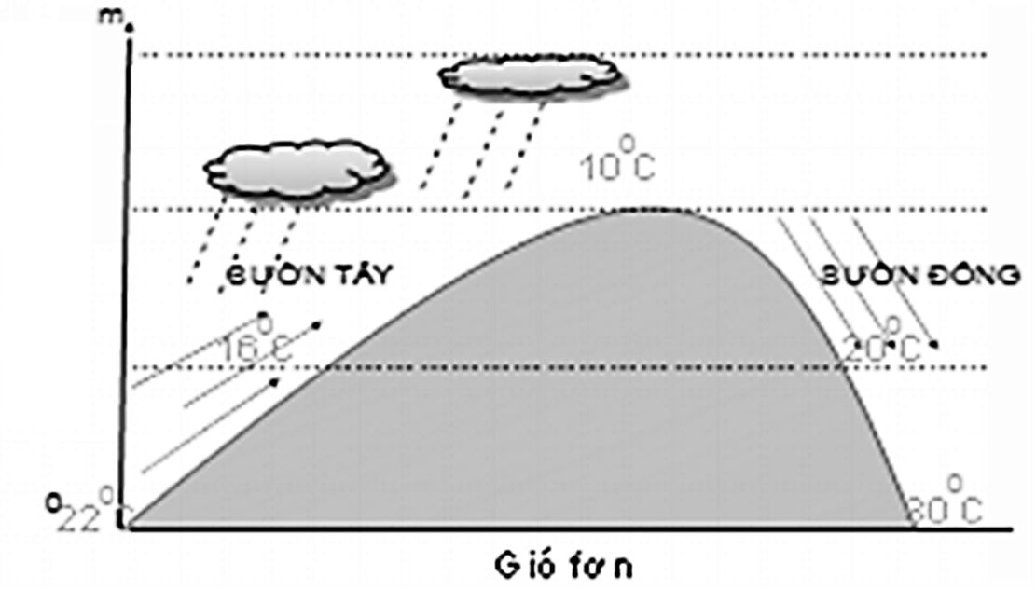

A. 1000 m.

B. 1500 m.

C. 2000 m.

D. 2500 m.

Câu 33. Hãy kể tên các loại gió chính ảnh hưởng tới Việt Nam?